Password Manager

Portase Roxana-Nicoleta, Anul X, Grupa E3
Universitatea Alexandru Ioan Cuza, Iasi

- Introducere

Password Manager este o aplicatie de tipul client/server pentru managementul unui cont reprezentand un manager de parole. Aceasta va suporta conturi de utilizator multiple, fiecare utilizator autentificandu-se pe baza unei parole master. Fiecare utilizator va putea sa-si organizeze parolele salvate in diferite categorii, iar pentru fiecare parola va avea posibilitatea introducerii unor informatii precum titlu, username, url, si notite. Interfata aplicatiei este realizata in terminalul Linux, prin intermediul unor comenzi usor de folosit.

- Tehnologii utilizate

Aplicatia Password Manager foloseste Transmission Control Protocol (TCP) pentru a realiza comunicarea intre utilizator (client) si server. Acest protocol este folosit de obicei de aplicatii care au nevoie de confirmare de primire a datelor. Efectuează o conectare virtuală full duplex ı̂ntre două puncte terminale, fiecare punct fiind definit de către o adresă IP si de către un port TCP.
Pentru a nu limita posibilitatea de conectarea a clientilor aplicatia foloseste un modelul de implementare concurent al protocolului TCP. Protocolul TCP este cea mai potrivita alegere pentru acesta aplicatie deoarece ofera siguranta si asigura transmiterea in ordine a datelor.
Modelul de implementare concurent al prtocolului TCP asigura fiabilitate
aplicatiei deoarece face posibila conectarea mai multor clienti simultan si, astfel,
poate satisface request-urile fiecarui client independent de ceilalti.

- Arhitectura aplicatiei

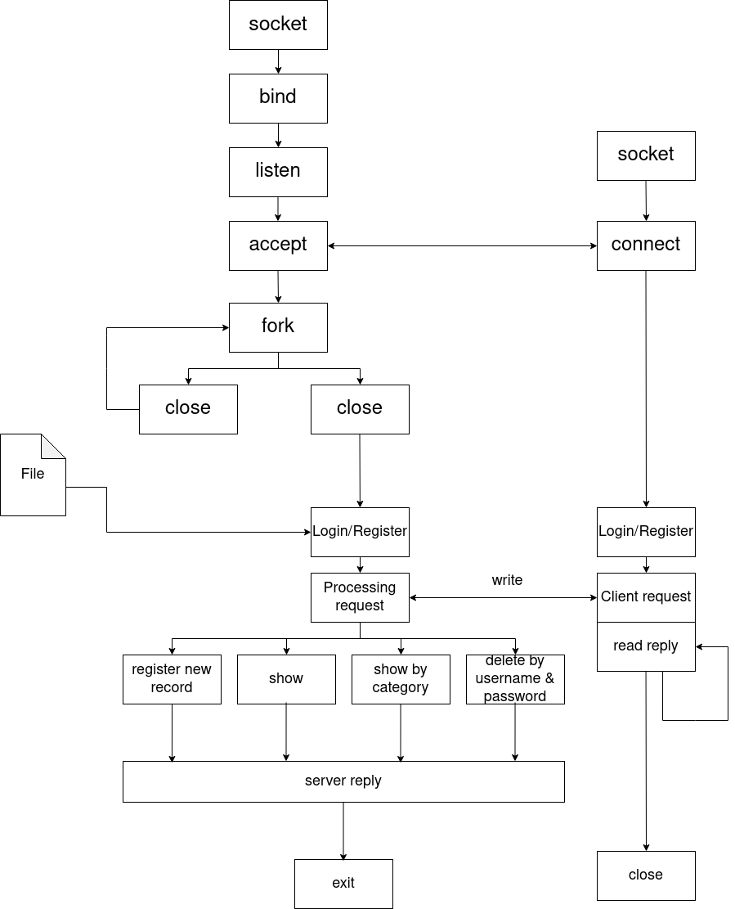

Aplicatia Password Manager este structurata in doua fisiere executabile, clientul si serverul. Clientul asigura interfata de conectare a utilizatorului, unde dupa ce
realizeaza conexiunea cu serverul si autentificarea, acesta poate introduce request-urile catre server.
Serverul este endpoint-ul unde unul sau mai multi clienti se pot conecta; el primeste request-ul clientului, il proceseaza si transmite inapoi clientului un raspuns. Procesarea cererilor se face cu ajutorul extragerii/inserarii in fisierele txt.

Asa cum se poate observa in diagrama aplicatiei, dupa autentificare utilizatorul poate inregistra un nou record in fisierul lui specific, cu toate detaliile aferente mentionate anterior, poate sterge un record in functie de username si pasword, sa faca display la toate parolele salvate pana acum sau display doar la parolele dintr-o anumita categorie mentionata de acesta la momentul cererii. Toate aceste operatii mentionate anterior se realizeaza fie prin extragerea de informatii dintr-un fisier txt fie prin inserarea sau actualizarea lor.

Primitivele de baza folosite in aplicatie sunt:
- socket() - creaza un nou punct terminal al conexiunii;
- bind() - ataseaza o adresa locala la un socket;
- listen() -permite unui socket sa asculte pentru noi conexiuni;
- accept() - accepta un client (stare blocanta pana la realizarea conexiunii);
- connect() - tentativa (activa) de stabilire a conexiunii (folosita de clientul TCP);
- close() elibereaza conexiunea (inchide un socket)

- Detalii de implementare
4.1 Scenarii de utilizare

Intr-un scenariu ideal utilizatorul urmeaza toti pasii corect si respecta formatul
comenzilor. In practica apar situatii cand utilizatorul nu respecta formatul apli-
catiei sau greseste la introducere unor comenzi, cazuri care daca nu sunt tratate
pot duce la funtionarea defectuoasa a aplicatiei. In acest caz, aplicatia va transmite utilizatorului sintaxa potrivita pentru a folosi comanda respectiva sau un mesaj sugestiv pentru o comanda nevalida.

- Concluzii

O imbunatatire majora a aplicatiei este transpunerea intr-o aplicatie bazata pe comenzi SQL care vor eficientiza semnificativ celelalte functii. O alta imbunatatire ar fi comanda ‘edit’ pentru editarea doar anumitor detalii specifice a unei parole dintr-un cont, nu stergerea recordului intreg.

